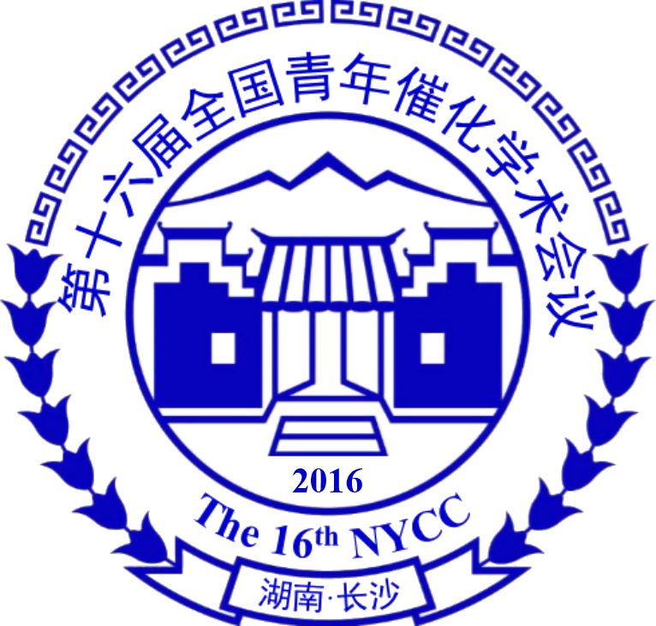
第十六届全国青年催化学术会议
The 16th National Youth Conference on Catalysis
参 会 回 执

尊敬的各位参会代表：
衷心感谢您们的积极参与和大力支持！第十六届全国青年催化学术会议将于2016年10月21-25日在湖南长沙明城国际大酒店召开。为保证会务的顺利进行，请您务必将参会回执于2016年9月25日之前通过邮件发至会务组邮箱nycc16@163.com。会务组希望同课题组或者同团队的参会人员指定一名联系人，以方便联系。再次感谢您的理解和支持！
- 参会人员确认
单位名称（请务必填写全称）：
参会总人数（参会人数大于1人，请附参会成员名单）：
联系地址： |  |  |  |  | 邮编：
序号 | 参会人员姓名 | 性别 | 职称/职务 | 手机 | 电子信箱
1* | 通讯联系人
2
3

- 会议报告类型确认
序号 | 报告人或墙报讲解人  姓名，职称ª | 论文题目 | 报告类型
1
2
3
报告类型：口头报告(O)、 学生口头快报(S)、墙报(P)
ª口头报告者要求为教师或者固定研究人员，学生口头快报人为研究生或博士后，请注明各类报告的报告人。如报告题目或报告人有调整，请用蓝色字体在上表填写。
- 是否已付会议注册费 (请在“”处填 √ )
已汇款 现场缴费
如果已经汇款，请将票据扫描件发至会务邮箱。
会务邮箱：nycc16@163.com
联系人：李 娜 (15707482050)， 陈 浪 (15873144246)

